План конспект уроку № 90

Для учнів 9 класу

Тема : Легка атлетика

Завдання:1. Виконати комплекс ЗРВ і вправи для розвитку рухомості у плечовому та зміцнення зв’язок ліктьового суглобів.

2. . Повторити техніку стрибка у висоту способом «переступанням». ;

3. Повторити метання м’яча через плече.

4. Вчити ловленню регбійного м’яча

Хід заняття:1. Виконати комплекс ЗРВ та спеціальні вправи для розвитку рухомості у плечовому та зміцнення зв’язок ліктьового суглобів. ;

2. . Повторити техніку стрибка у висоту способом «переступанням»

.

Розбіг у стрибках у висоту способом „переступання” виконується під кутом 30-45° до планки, а відштовхування проводиться дальньою від планки ногою. Місце відштовхування знаходиться на відстані 70-80 см від проекції планки. Після відштовхування стрибун вилітає вгору за рахунок поштовху, маху руками і ногами, утримуючи тулуб у вертикальному положенні. Одночасно з опусканням махової ноги за планку, поштовхова нога дугоподібним рухом з розворотом коліна та носка назовні переноситься через планку. Голова, плечі і тулуб стрибуна нахиляються вперед, що забезпечує більш низький підйом ЗЦМТ над планкою. Опускання рук також допомагає більш ефективному переходу через планку. В момент переходу через планку за рахунок нахилу голови, плечей вперед стрибун піднімає вище таз. Відведення тулуба дещо вбік планки дає можливість краще відійти від планки. Приземлення відбувається на махову, а потім поштовхову ногу. 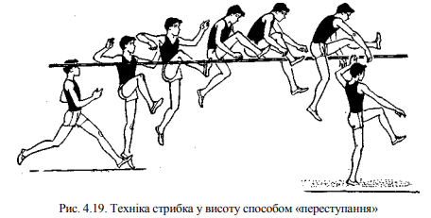

Стрибок у висоту – «переступання»

<https://www.youtube.com/watch?v=G9LThXomI9A>

3. Повторити метання м’яча через плече

<https://www.youtube.com/watch?v=dhRlpmoTq74>

Комплекс ЗРВ і вправи для розвитку рухомості у плечовому та зміцнення зв’язок ліктьового суглобів та техніка метання малого м’яча.

4. Вчити ловленню регбійного м’яча

<https://www.youtube.com/watch?v=4D2d6EnQ89A>

Домашнє завдання: 1. Виконати комплекс ЗРВ і вправи для розвитку рухомості у плечовому та зміцнення зв’язок ліктьового суглобів.

2. . Повторити техніку стрибка у висоту способом «переступанням». ;

3. Повторити метання м’яча через плече.